Salta, 31 de Enero de 2.011

RESOLUCION GENERAL Nº 10/2011.-

Referencia: AGENTES DE PERCEPCION DE LA CONTRIBUCION QUE INCIDE SOBRE OCUPACION O UTILIZACION DE ESPACIOS DEL DOMINIO PUBLICO

VISTO los artículos 9° inciso e), 18° incisos n) y p), el artículo 22° del Código Tributario Municipal y la Ordenanza Nº 9660, y;

CONSIDERANDO

Que conforme el citado artículo 9° inc. e), se encuentran obligados al pago del tributo al fisco con los recursos que perciben o disponen, como responsables del cumplimiento de la deuda tributaria ajena, los agentes de percepción y los de retención de tributos;

Que surge del artículo 18º incisos n) y p) del Código Tributario Municipal (Ordenanza Nº 6.330, T.O. Ord. Nº 13.254 y sus modificatorias), que esta Dirección General de Rentas de la Municipalidad de la Ciudad Salta, se encuentra facultada para impartir normas generales reglamentarias de la situación de los contribuyentes, responsables y terceros frente a la administración, como también para realizar las acciones que estime necesarias para cumplir con las funciones que le fueron encomendadas;

Que la Ordenanza Nº 9660 dispuso designar agentes de retención, percepción o información, en los casos, formas y condiciones que establezca el Organismo Fiscal Municipal, a los consignatarios, martilleros, acopiadores, frigoríficos, las sociedades o empresas comerciales, industriales o civiles, las personas físicas, las cooperativas, las asociaciones de productores, los organismos y reparticiones oficiales y toda otra persona o entidad que intervengan en operaciones o actos de los que deriven o puedan derivar ingresos alcanzados por los tributos;

Que por ello se entiende necesario optimizar la mecánica de percepción de los tributos por parte del Municipio, estableciendo normas específicas respecto de la misma;

Que, la presente se dicta de conformidad con las facultades dispuestas en el Artículo 18° del Código Tributario Municipal (Ordenanza Nº 6.330, T.O, Ord. Nº 13.254 y sus modificatorias);

Por ello
EL DIRECTOR GENERAL DE RENTASDE LA MUNICIPALIDAD DE LA CIUDAD DE SALTA

RESUELVE:

ARTICULO 1°.- SUJETOS COMPRENDIDOS: Los contribuyentes o responsables que designe el Organismo Fiscal, deberán actuar como Agentes de Percepción de la Contribución que incide sobre la Ocupación o Utilización de Espacios del Dominio Público, en la forma que establece la presente Resolución, por la ocupación o utilización diferenciada del subsuelo, superficie o espacio aéreo del dominio público municipal y por los permisos para el uso especial de áreas peatonales o restringidas o privadas de uso público.__________________________________________________________________________

ARTICULO 2°.- SUJETOS PASIBLES: Son sujetos pasibles de percepción de la Contribución que incide sobre la Ocupación o Utilización de Espacios del Dominio Público, aquellos sujetos enunciados en los artículos 8°, 9° y 180° del Código Tributario Municipal (Ordenanza N° 6.330, T.O. Ord. N° 13.254 y sus modificatorias), que cumplan la condición establecida en el artículo anterior, respecto del lugar de desarrollo de sus actividades.________________________________________________________

ARTICULO 3°.- SUJETOS NO PASIBLES – ACREDITACION DE SU CONDICION: No serán sujetos pasibles de percepciones quienes se encuentren exentos de la Contribución que incide sobre la Ocupación o Utilización de Espacios del Dominio Público según lo dispuesto en el artículo 183° del Código Tributario Municipal (Ordenanza Nº 6.330, T.O. Ord. Nº 13.254 y sus modificatorias) cuya acreditación podrá realizarse con Constancia de Sujeto Exento emitido por la Dirección General de Rentas de la Municipalidad de la Ciudad de Salta o instrumento que lo reemplace.__________________________

ARTICULO 4°.- CONSTANCIAS: En todos los casos el Agente de Percepción deberá conservar en archivo las Constancias de Sujetos Exentos o Instrumento que la reemplace, manteniendo el mismo ordenado y a disposición de la Dirección General de Rentas de la Municipalidad de la Ciudad de Salta.___________________________________________________________________________

ARTICULO 5°.- MOMENTO DE EFECTUAR LA PERCEPCION: La percepción en concepto de Contribución que incide sobre la Ocupación o Utilización de Espacios del Dominio Público, se deberá practicar en el momento de emitir la factura o documento equivalente correspondiente, discriminando en ella tal concepto con precisión, indicando en todos los casos que la percepción corresponde a la Municipalidad de la Ciudad de Salta en concepto de Contribución que incide sobre la Ocupación o Utilización de Espacios del Dominio Público, constituyendo la misma suficiente constancia a los fines de acreditar la percepción efectuada o sufrida.- __________________________________________

ARTICULO 6°.- OBLIGACIONES DEL AGENTE DE PERCEPCION: Los Agentes de Percepción deberán:

- Practicar la percepción en el momento de la emisión de la factura o documento equivalente.
- Requerir a los sujetos percibidos la documentación que acredite su condición ante la Municipalidad de la Ciudad de Salta, en el caso de sujetos exentos de la Contribución que incide sobre la Ocupación o Utilización de Espacios del Dominio Público.
- Discriminar la percepción en la factura o documento equivalente en el que se instrumente la operación.
- Presentar la declaración jurada de las percepciones practicadas, de acuerdo con lo consignado en el artículo 11° de la presente Resolución General.
- Llevar registros que permitan fiscalizar el cumplimiento de las normas establecidas en la presente, que deberán exhibirse toda vez que la Dirección General de Rentas de la Municipalidad de la Ciudad de Salta así lo requiera.

ARTICULO 7°.- BASE IMPONIBLE: La percepción se efectuará de acuerdo a lo previsto en el artículo 33° de la Ordenanza Tributaria Anual sobre los importes facturados libres de impuestos.______________________________________________________________________

ARTICULO 8°.- ALICUOTA APLICABLE: El importe de la percepción será el que resulte de la aplicación de las alícuotas determinadas en el artículo 33° de la Ordenanza Tributaria Anual, sobre la base imponible respectiva.________________________________________________________________________

ARTICULO 9°.- REDUCCIONES: A los efectos de gozar de las reducciones establecidas en el art. 34 de la Ord. Tributaria Anual se seguirá el siguiente procedimiento:

- Las empresas prestadoras deberán presentar hasta el 31 de Marzo, mediante nota, certificado de Libre deuda en la Tasa por Inspección de Seguridad, Salubridad e Higiene y Tasa por Publicidad y Propaganda al 31 de Diciembre del año inmediato Anterior para gozar de la reducción por un lapso de 12 meses consecutivos;

- Los Usuarios deberán presentar , mediante nota, hasta el 31 de Marzo certificado de Libre deuda en la Tasa General de Inmuebles e Impuesto Inmobiliario al 31 de Diciembre del año inmediato Anterior para gozar de la reducción por un lapso de 12 meses consecutivos;

La Dirección General de Rentas será la encargada de notificar a los Agentes de Percepción la nomina de contribuyentes que gozan de la reducción establecida en el párrafo anterior..

ARTICULO 10°.- COMPUTO DE LAS PERCEPCIONES: Los sujetos percibidos computarán las percepciones que les hayan practicado como pago único y definitivo de la Contribución que incide sobre la Ocupación o Utilización de Espacios del Dominio Público.________________________________________

ARTICULO 11°.- INGRESO – PLAZOS: La presentación de la declaración jurada de las percepciones realizadas, su anexo y el ingreso de los importes percibidos debe efectuarse hasta la fecha indicada en el calendario impositivo, que fuere emitido por el Organismo Fiscal a través de Resolución General, empleando al efecto los formularios FO988 “Declaración Jurada de Agente de percepción” (Anexo I) y FO987 “Anexo Declaración Jurada Percepciones Realizadas” (Anexo II) o el que lo reemplace hasta su implementación.___________________________________________________________________

Subsiste dicha obligación en los casos de inexistencia de percepciones, en cuyo caso se deberá consignar la leyenda “SIN MOVIMIENTO”._____________________________________________________________________________

Para la confección del Anexo de percepciones realizadas, el agente de Percepción podrá presentar una planilla emitida por su sistema informático donde se detalle la información requerida.________________________________

Al efecto de cumplimentar esta obligación y la indicada en el artículo anterior, la Dirección General de Rentas de la Municipalidad de la Ciudad de Salta podrá disponer la utilización de aplicativos informáticos.__

ARTICULO 12°.- RESPONSABILIDAD: De conformidad a lo previsto en el artículo 9° inciso e) y 10° inciso c) del Código Tributario Municipal, el o los titulares de la empresa que actúen coma Agentes de Percepción, serán responsables de todos los casos en que por error u omisión no se haya percibido el tributo, aún por las consecuencias de hechos u omisiones de sus dependientes.____________________________________________________________________

Ante el incumplimiento del Agente de Percepción de actuar como tal, serán aplicables las previsiones dispuestas en el artículo 66° del Código Tributario Municipal (Ordenanza N° 6.330, T.O. Ord. N° 13.254 y sus modificatorias)._________________________________________________________________________________

ARTICULO 13°.- INFRACCIONES: El incumplimiento de las obligaciones y deberes formales y sustanciales emergentes de la presente Resolución General hará pasible a los infractores de los accesorios y sanciones previstos en el Código Tributario Municipal, sin perjuicio de las acciones que correspondiere por configuración de los hechos tipificados en el artículo 68° y concordantes del Código Tributario Municipal (Ordenanza N° 6.330, T.O. Ord. N° 13.254 y sus modificatorias).___________________________________ ________________________________

ARTICULO 14°.- VIGENCIA: La presente Resolución regirá a partir de su publicación.- ________________________

ARTICULO 15°.- ANEXOS: Apruébense los Anexos I, II que forman parte de la presente Resolución General.________________________________________________________________________

ARTICULO 16°.- REMÍTASE copia de la presente Resolución General para conocimiento a la Secretaría de Hacienda de la Municipalidad de la Ciudad de Salta._____________________________________________

ARTICULO 17°.- NOTIFÍQUESE, Publíquese en el Boletín Municipal y Archívese.- ___________________________

ANEXO I Resolución General Nº /2011
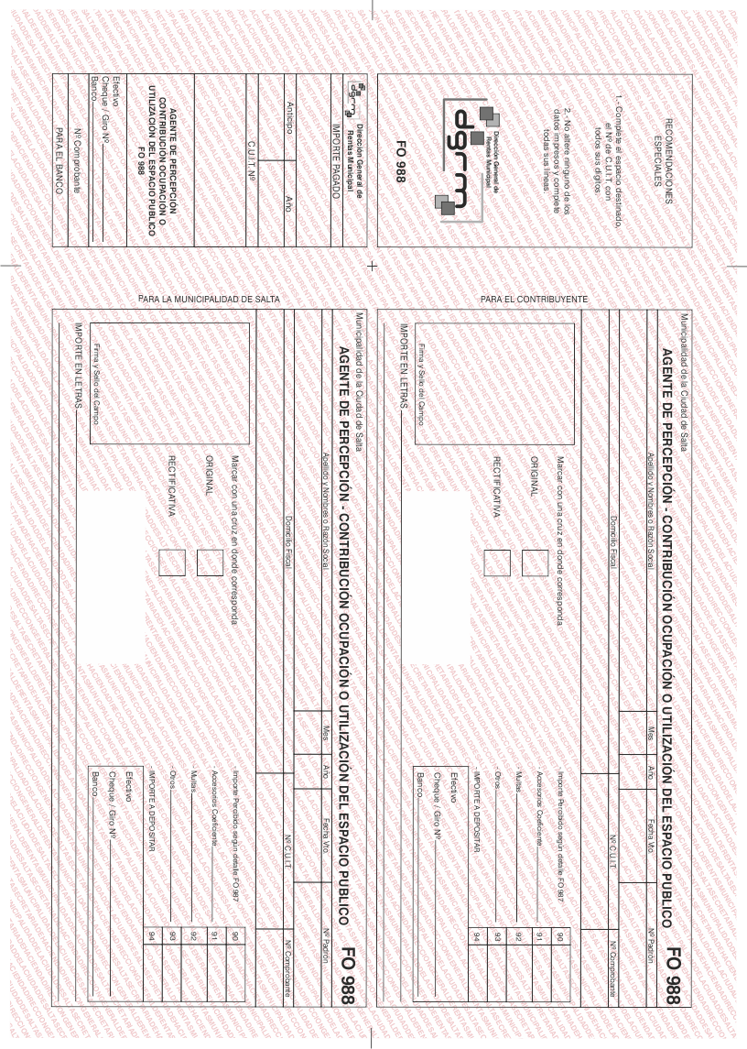

ANEXO II Resolución General Nº /2011
